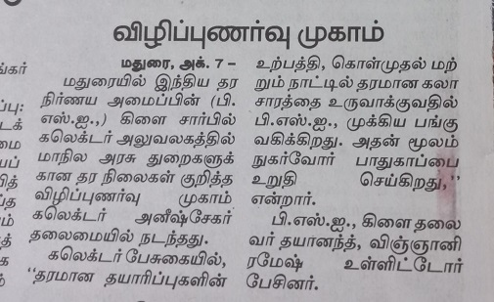

**PRESSRELEASE**

**WORLD STANDARDS DAY CELEBRATIONS**

BUREAU OF INDIAN STANDARDS, Madurai Branch Office had organized World Standards Day Celebrations at Hotel Courtyard by Mariott, Madurai on **26-10-2021.**

The meeting was chaired by Shri U. S. P. Yadav, Deputy Director General, Southern Region. In his Welcome address, Shri Yadav state the importance of standards in our day to day life. He informed the Theme for this year’s World Standards Day celebration “Standards for sustainable development goals – Shared vision for a better world”. highlighted the theme of the importance of standards.

BIS Madurai Head Shri S. D. Dayanand, Head, Madurai Branch Office read out the message from ISO, IEC and ITU and highlighted the importance of celebrating World standards Day.

In the Technical Session of the programme, Smt. K. Uma Devi, Chief Engineer, TANGEDCO; Dr. S. Chandran, Dean (III), Thiagarajar College of Engineering; Shri K. Thangavel, Team Leader, NHAI; Shri S. Dakshinamurthi, Vice President, The India Cements and Dr. V. Saravanan, Professor, Thiagarajar College of Engineering delivered talks on the theme related to the 17 Sustainable Development Goals – Shared vision for a better world.

As a part of World Standards Day celebrations, various meetings were conducted during September and October 2021 like workshops with State Govt Department Officials in Madurai Collectorate, Awareness meetings with SHG/RWA member bodies, Awareness programme for educational institutions, Technical Sessions with Licensees, Poster, essay and slogan competitions for schools and college students.

The program ended with Vote of thanks.

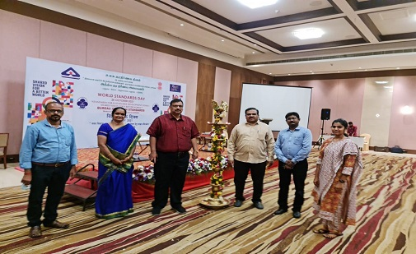

**பத்திரிக்கை செய்தி**

**உலக தரம் தினம்**

இந்திய தர நிர்ணய அமைவனம், மதுரை கிளை அலுவலகம் 26-10-2021 அன்று மதுரை மாரியட் ஹோட்டல் கோர்ட்டில் உலக தர நிர்ணய தின விழாவை ஏற்பாடு செய்திருந்தது.

தென் மண்டல துணை இயக்குனர் ஜெனரல் ஸ்ரீ யு.எஸ்.பி.யாதவ் கூட்டத்திற்கு தலைமை தாங்கினார். ஸ்ரீ யு.எஸ்.பி.யாதவ் தனது வரவேற்பு உரையில், நமது அன்றாட வாழ்வில் தரநிலைகளின் முக்கியத்துவத்தைக் குறிப்பிட்டார். இந்த ஆண்டுக்கான உலக தர நிர்ணய தின கொண்டாட்டத்திற்கான கருப்பொருளை "நிலையான வளர்ச்சி இலக்குகளுக்கான தரநிலைகள் - சிறந்த உலகத்திற்கான பகிரப்பட்ட பார்வை" என்று அவர் தெரிவித்தார். தரநிலைகளின் முக்கியத்துவத்தின் கருப்பொருளை முன்னிலைப்படுத்தினார்.

ஸ்ரீ எஸ்.டி. தயானந்த், மதுரை கிளை அலுவலகத்தின் தலைவர் ISO, IEC மற்றும் ITU இன் செய்தியை வாசித்து, உலக தரநிலை தினத்தை கொண்டாடுவதன் முக்கியத்துவத்தை எடுத்துரைத்தார்.

திட்டத்தின் தொழில்நுட்ப அமர்வில், ஸ்ரீமதி. கே. உமா தேவி, தலைமைப் பொறியாளர், TANGEDCO; டாக்டர் எஸ்.சந்திரன், டீன் (III), தியாகராஜர் பொறியியல் கல்லூரி; ஸ்ரீ கே. தங்கவேல், குழுத் தலைவர், NHAI; தி இந்தியா சிமெண்ட்ஸ் நிறுவனத்தின் துணைத் தலைவர் ஸ்ரீ எஸ்.தட்சிணாமூர்த்தி மற்றும் தியாகராஜர் பொறியியல் கல்லூரியின் பேராசிரியர் டாக்டர் வி. சரவணன் ஆகியோர் 17 நிலையான வளர்ச்சி இலக்குகள் - சிறந்த உலகத்திற்கான பகிரப்பட்ட பார்வை என்ற தலைப்பில் பேசினர்.

உலக தர நிர்ணய தின கொண்டாட்டங்களின் ஒரு பகுதியாக, 2021 செப்டம்பர் மற்றும் அக்டோபர் மாதங்களில் மதுரை ஆட்சியர் அலுவலகத்தில் மாநில அரசுத் துறை அதிகாரிகளுடன் பயிலரங்குகள், SHG/RWA உறுப்பினர் அமைப்புகளுடன் விழிப்புணர்வு கூட்டங்கள், கல்வி நிறுவனங்களுக்கான விழிப்புணர்வு நிகழ்ச்சி, உரிமம் பெற்றவர்களுடனான தொழில்நுட்ப அமர்வுகள், சுவரொட்டி, பள்ளி மற்றும் கல்லூரி மாணவர்களுக்கான கட்டுரை மற்றும் முழக்க போட்டிகள் போன்ற பல்வேறு கூட்டங்கள் நடத்தப்பட்டன. . நன்றியுரையுடன் நிகழ்ச்சி நிறைவுற்றது.

